2.
класс__9 __
ф_____________________________
и_____________________________



Переведите числа 74₁₀, 121 и 2015 из десятичной системы счисления в двоичную
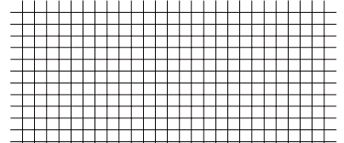

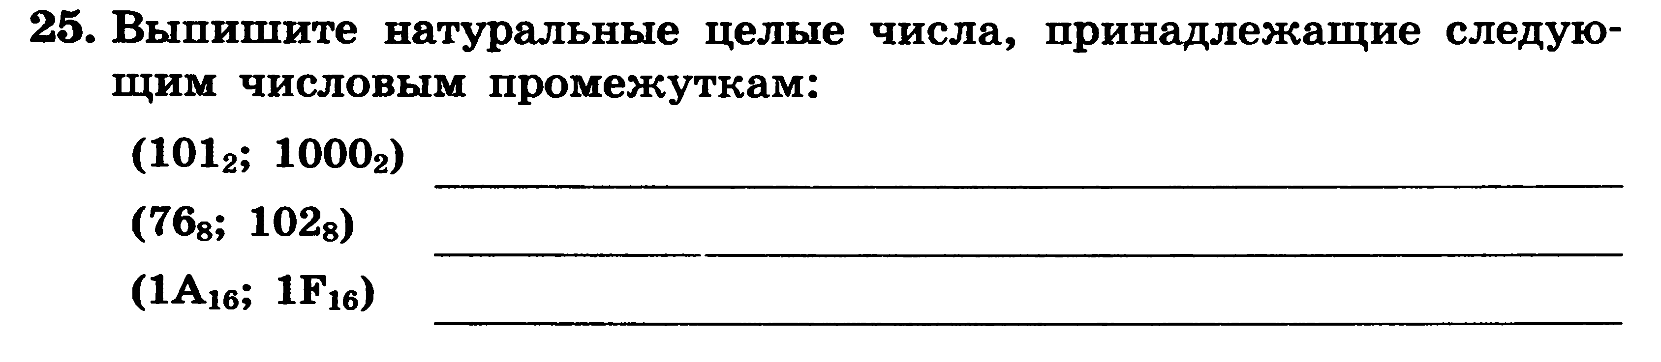

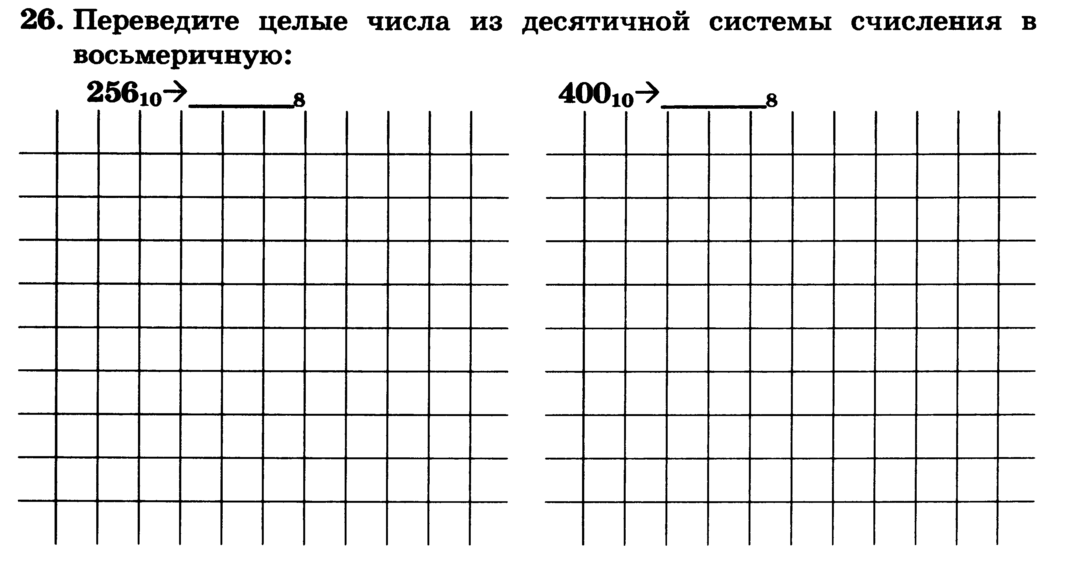
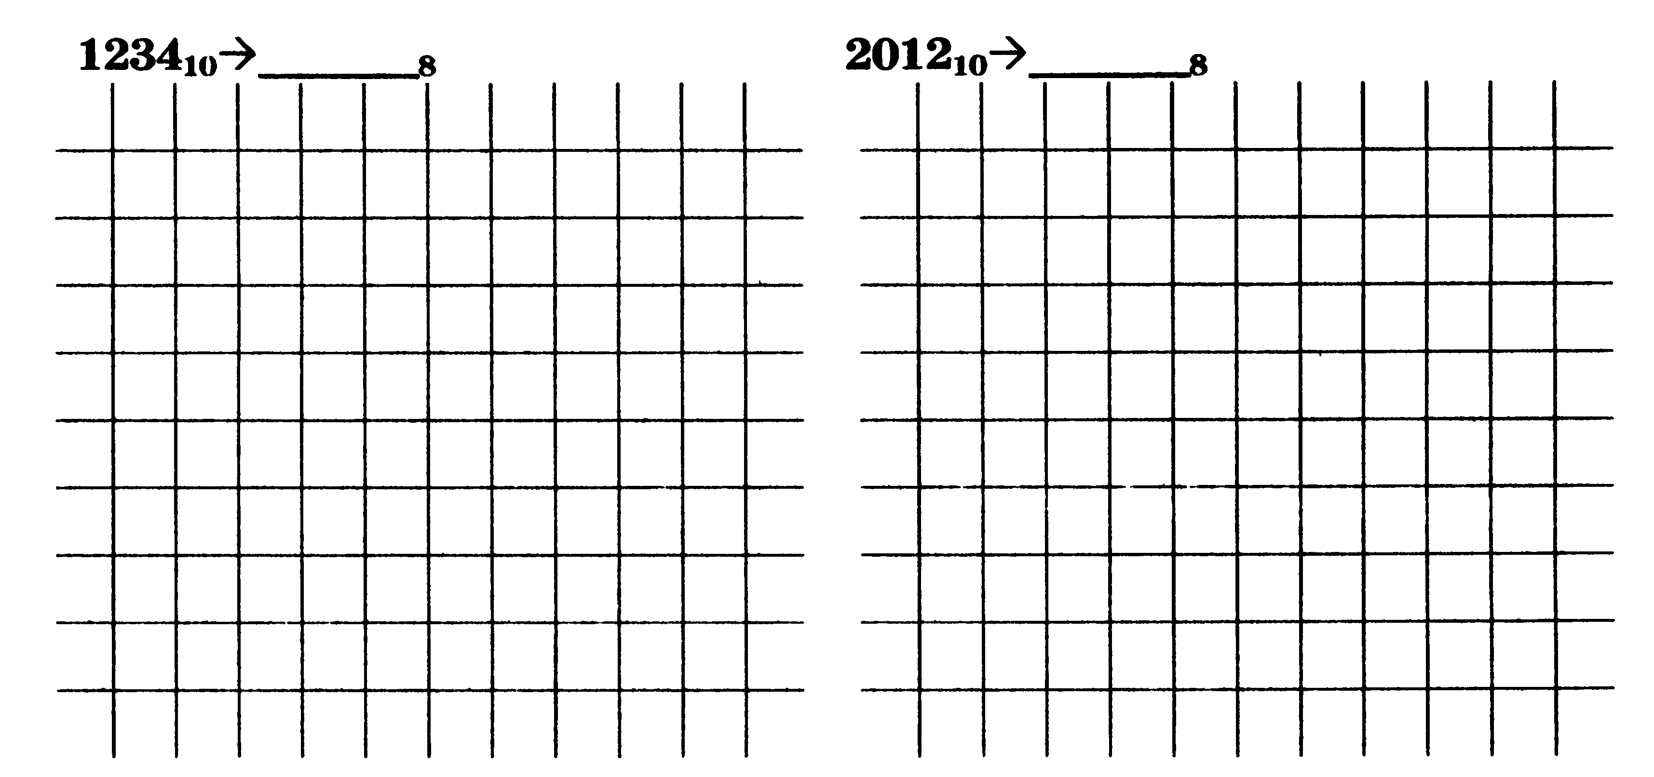
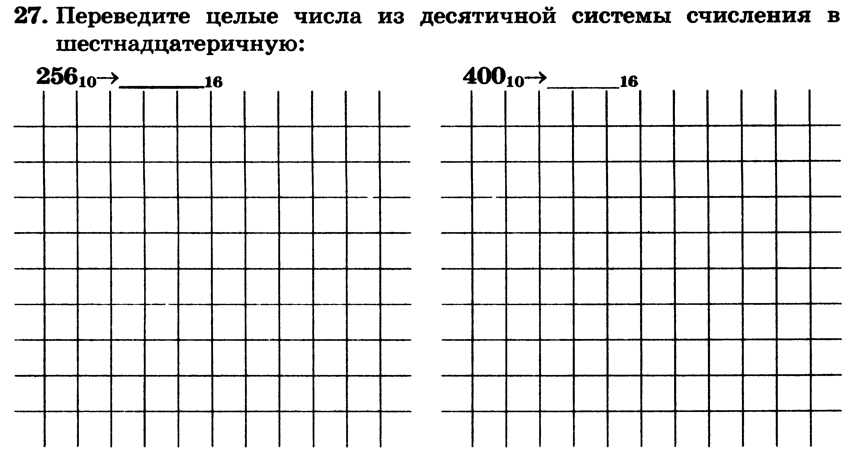

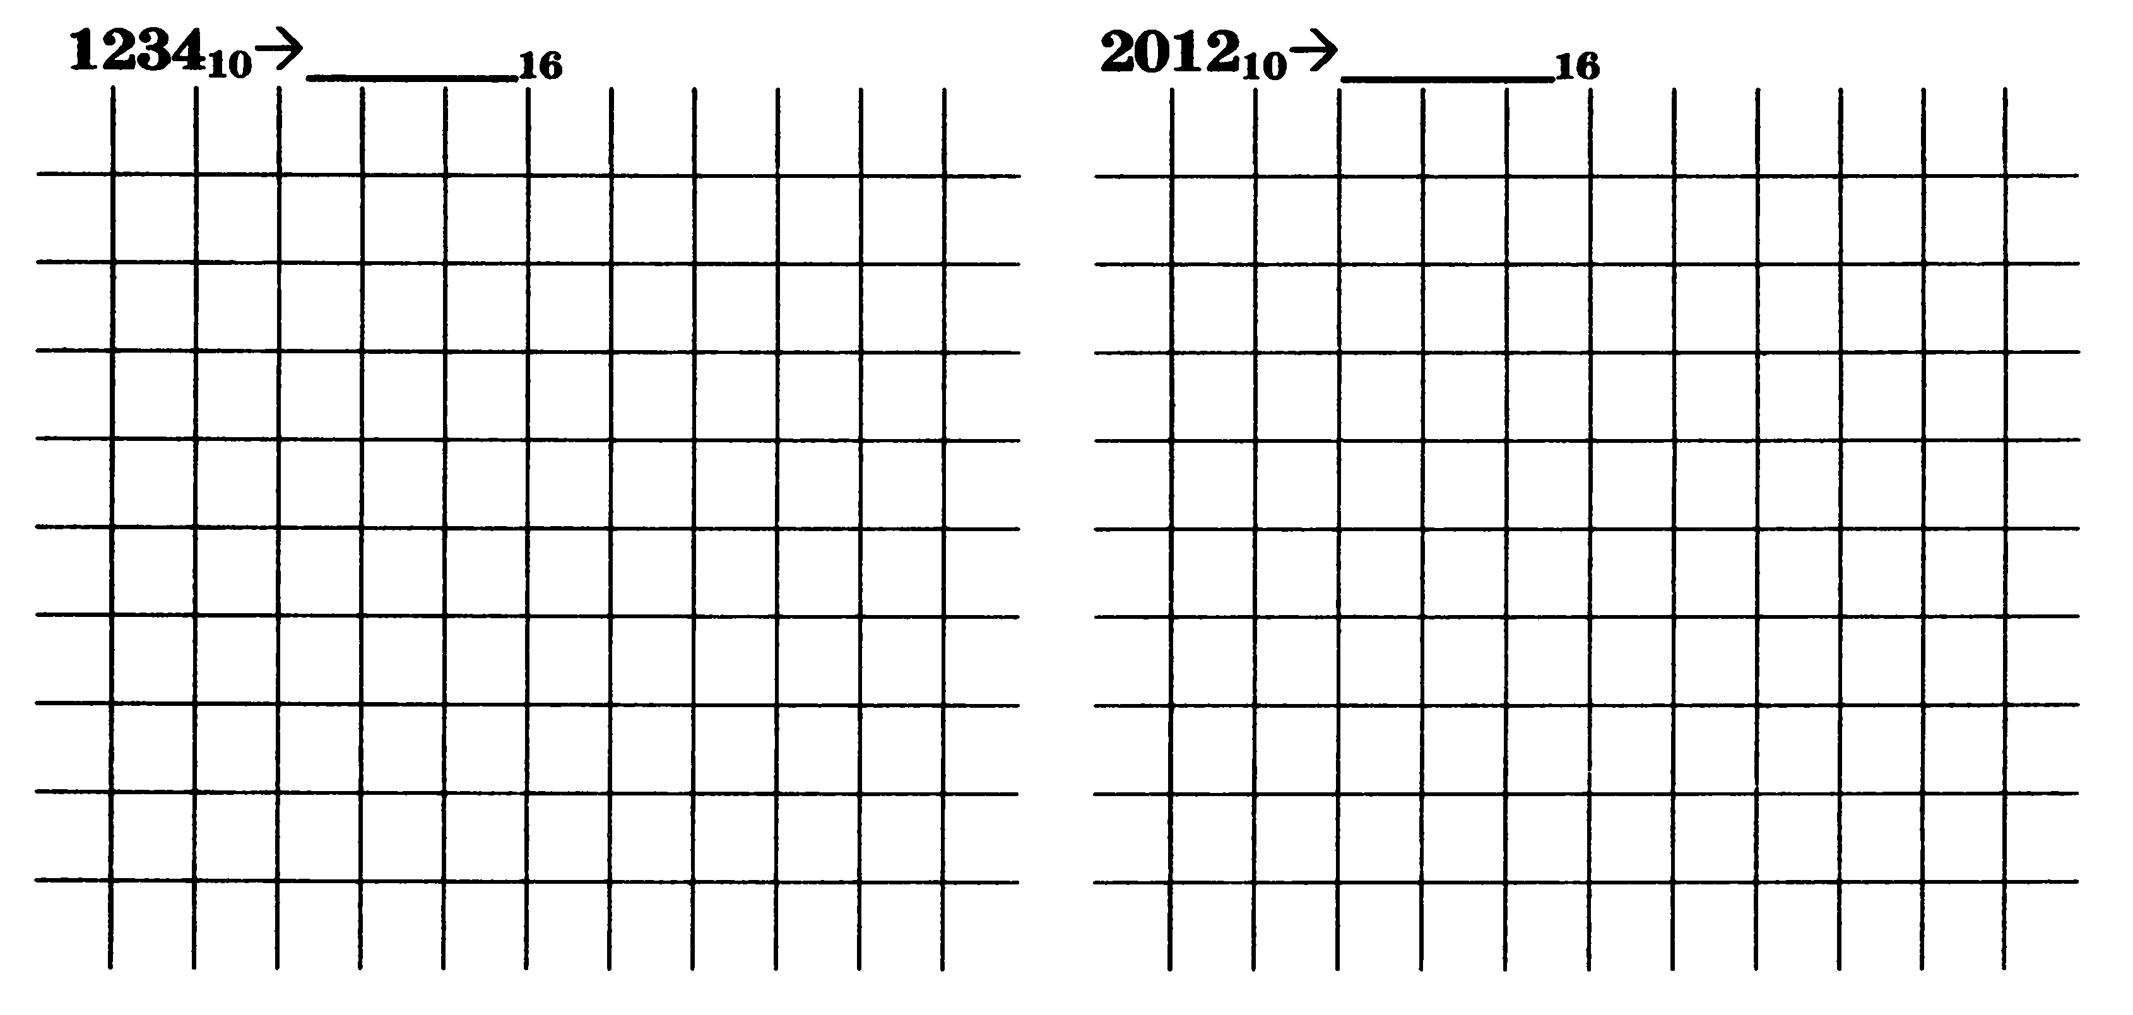
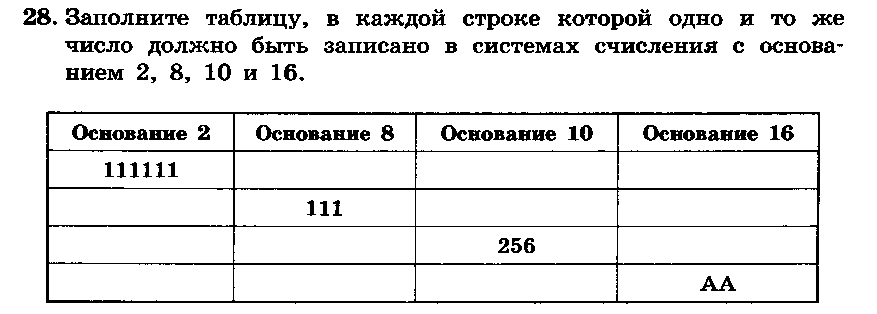
Сколько 1 в двоичной записи десятичного числа

57_____________ 63_____________

Сколько 0 в двоичной записи десятичного числа

32_______________ 129______________

